ブリティッシュコロンビア州の州都、ビクトリアへ日帰りツアーに行きませんか？ 特に夏はおすすめ！ 色とりどりの花が咲き乱れる街並みをお楽しみいただけます。ブッチャートガーデンにも足を延ばしてみましょう。
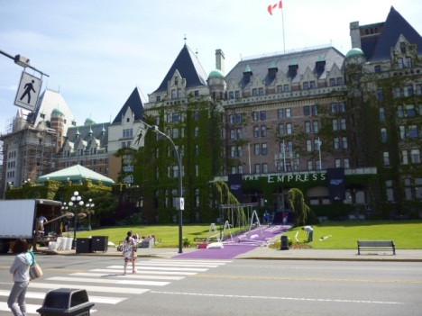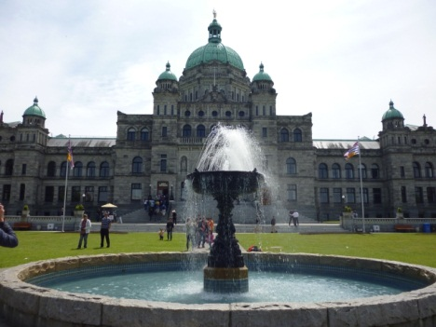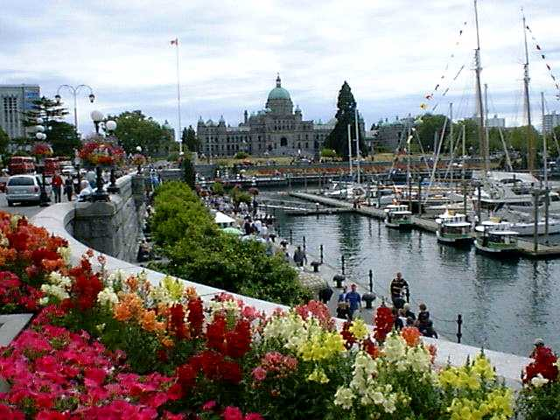

ツアー特典
市バスでは行きにくいワイナリー観光
昼食、優雅なアフタヌーンティー付

